# ZVEME VÁS NA VÁNOČNÍ JARMARK

# Firmy

*ZALOŽILA TŘÍDA 5.A ZŠ PARDUBICE-DUBINA VE SPOLUPRÁCI S ČESKOU SPOŘITELNOU*

Kdy? 13.12.2018 od 14:00 do 17 :00 hodin

Kde? Pobočka České spořitelny, Třída Míru 72 v Pardubicích

 Proč přijít? Dozvíte se něco o nevidomých lidech – jak žijí, jak se dokáží oblékat, jak si zvládnou nalít pití do skleničky, vybrat peníze z bankomatu…

***Háčkovaná tombola v 15:30 hodin***

***aukce v 16:00 hodin***

Co budeme prodávat?

* vánoční dekorace
  + - 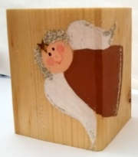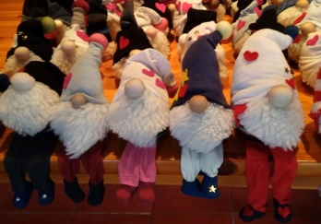nebudou chybět naši andílci
  + trpaslíci
  + drobné dárky
  + dobré vánoční pochoutky a pití

**Přijďte se k nám podívat**

Nákupem jakéhokoliv zboží přispíváte ***Tyflocentru Pardubice a vyhořelé farmě Apolence***